**네트워크 개발 - PCAP**

BoB 8기 보안제품개발 정동욱

2019.07.17 수

< 목차 >

1) 문제 정의

2) 문제 조건

3) 코드 작성 및 분석

4) 결과 및 느낀점

1) 문제 정의

[리포트] pcap을 이용하여 송수신되는 packet의 다음 값을 출력하는 프로그램을 작성하라. eth.smac, eth.dmac / ip.sip, ip.dip / tcp.sport, tcp.dport / data(최대 10바이트까지)

syntax : pcap_test <interface>

example : pcap_test wlan0

2) 문제 조건

1] gitlab 사이트에 있는 pcap_test.zip 파일을 skeleton code로 하여 printf하는 부분만 수정해서 제출하는 것 추천.

2] ETH 다음에 IP가 오는지 확인하는 코드가 들어갈 것(정확한 작동 방식은 구글링해서 익힐 것).

3] IP 다음에 TCP가 오는지 확인하는 코드가 들어갈 것(정확한 작동 방식은 구글링해서 익힐 것).

4] TCP Data의 위치와 크기를 알아내는 코드가 들어갈 것(정확한 작동 방식은 구글링해서 익힐 것).

5] TCP Data는 최대 10바이트까지만 찍을 것(최대라고 했지 무조건 10은 아님. 10보다 데이터의 크기가 작을 수도 있음).

6] mac, ip, port를 출력할 때 코드의 중복이 없도록 별도의 함수를 만들어 사용할 것(일요일 실습 내용 참고).

7] git repository에는 임시 파일(*.o, 실행 파일)은 올리지 말 것. 프로젝트 파일(*.pro)은 올릴 것.

8] 소스 코드는 C/C++로 작성할 것. scapy나 libtins와 같이 wrapping이 잘 되어 있는 라이브러리는 사용하지 말 것.

3) 코드 작성 및 분석

#include <pcap.h>

#include <stdio.h>

#include <netinet/in.h>

#include <arpa/inet.h>

struct **eth_addr**

{

u_char eth_address_octets[6];

// A ethernet address has 6 octets.

};

struct **eth_header** // Size : 14 Bytes

{

struct eth_addr eth_destination_host; // 6 Octet

struct eth_addr eth_source_host; // 6 Octet

u_short eth_type; // 2 Octet

};

struct **ip_header** // by IP header order & Size : minimum 20 Bytes

{

u_char version:4; // 0.5 Octet

u_char header_len:4; // 0.5 Octet

u_char type_of_service; // 1 Octet

u_short total_length; // 2 Octet

u_short id; // 2 Octet

u_char frag_offset:5; // 0.5 Octet

u_char more_fragment:1; // 0.5 Octet

u_char dont_fragment:1; // 0.5 Octet

u_char reserved_zero:1; // 0.5 Octet

u_char ttl; // 1 Octet

u_char protocol; // 1 Octet

u_short header_checksum; // 2 Octet

struct in_addr source_address; // 4 Octet

struct in_addr destination_address; // 4 Octet

};

struct **tcp_header** // by TCP header order & Size : minimum 20 Bytes

{

u_short source_port; // 2 Octet

u_short dest_port; // 2 Octet

u_int sequence; // 4 Octet

u_int acknowledge; // 4 Octet

u_char header_length:1; // 1 Octet

u_char reserved_part:3; // 1 Octet

u_char data_offset:4; // 0.5 Octet

u_char fin:1;

u_char syn:1;

u_char rst:1;

u_char psh:1;

u_char ack:1;

u_char urg:1;

u_char ece:1;

u_char cwr:1; // total 1.5 Octet

u_short window; // 2 Octet

u_short checksum; // 2 Octet

u_short urgent_pointer; // 2 Octet

};

void **Print_Eth**(const u_char* Packet_DATA){

struct eth_header* EH = (struct eth_header*)(Packet_DATA);

u_short ethernet_type;

ethernet_type = ntohs(EH->eth_type);

if(ethernet_type != 0x0800){

printf("Ethernet type is not IP\n");

return ;

} // IP CHECK

printf("[Source] <MAC> Address : %02x:%02x:%02x:%02x:%02x:%02x:\n",

EH->eth_source_host.eth_address_octets[0],

EH->eth_source_host.eth_address_octets[1],

EH->eth_source_host.eth_address_octets[2],

EH->eth_source_host.eth_address_octets[3],

EH->eth_source_host.eth_address_octets[4],

EH->eth_source_host.eth_address_octets[5]);

printf("[Destination] <MAC> Address : %02x:%02x:%02x:%02x:%02x:%02x:\n",

EH->eth_destination_host.eth_address_octets[0],

EH->eth_destination_host.eth_address_octets[1],

EH->eth_destination_host.eth_address_octets[2],

EH->eth_destination_host.eth_address_octets[3],

EH->eth_destination_host.eth_address_octets[4],

EH->eth_destination_host.eth_address_octets[5]);

}

int **Print_IP**(const u_char* Packet_DATA){

struct ip_header* IH = (struct ip_header*)(Packet_DATA);

// IP Check

if(IH->header_len == 0) return 0;

if(IH->version < 4 && IH->version > 9) return 0;

// 4 : IP

// 5 : ST

// 6 : SIP, SIPP, IPv6

// 7 : TP/IX

// 8 : PIP

// 9 : TUBA

printf("[Source] <IP> Address : %s\n", inet_ntoa(IH->source_address));

printf("[Destination] <IP> Address : %s\n", inet_ntoa(IH->destination_address));

return ((IH->header_len) * 4);

}

int **print_TCP**(const u_char* Packet_DATA){

struct tcp_header* TH = (struct tcp_header*)(Packet_DATA);

// TCP check

if(TH->data_offset < 4) return 0;

printf("[Source] <Port> Number : %X(Hex) / %d(Dec)\n", ntohs(TH->source_port), ntohs(TH->source_port));

printf("[Destination] <Port> Number : %X(Hex) / %d(Dec)\n", ntohs(TH->dest_port), ntohs(TH->dest_port));

return ((TH->data_offset) * 4);

}

void **print_Data**(const u_char* Packet_DATA){

int n = sizeof (Packet_DATA);

if(n > 10) return ;

for(int i = 0; i < n; i++) printf("%c", Packet_DATA[i]);

printf("\n");

}

void **usage**() {

printf("syntax: pcap_test <interface>\n");

printf("sample: pcap_test wlan0\n");

}

int **main**(int argc, char* argv[]) {

if (argc != 2) {

usage();

return -1;

}

int where = 0;

char* dev = argv[1];

char errbuf[PCAP_ERRBUF_SIZE];

pcap_t* handle = pcap_open_live(dev, BUFSIZ, 1, 1000, errbuf);

if (handle == NULL) {

fprintf(stderr, "couldn't open device %s: %s\n", dev, errbuf);

return -1;

}

while (true) {

struct pcap_pkthdr* header;

const u_char* packet;

int res = pcap_next_ex(handle, &header, &packet);

if (res == 0) continue;

if (res == -1 || res == -2) break;

printf("########################\n\n");

printf("-- %u Bytes captured --\n\n", header->caplen);

printf("-------_Ethernet_-------\n");

Print_Eth(packet);

printf("\n");

printf("----------_IP_----------\n");

packet += 14;

where = Print_IP(packet);

printf("\n");

printf("----------_TCP_---------\n");

packet += where;

where = print_TCP(packet);

printf("\n");

printf("---------_DATA_---------\n");

packet += where;

print_Data(packet);

printf("\n");

printf("########################\n");

printf("\n\n");

}

pcap_close(handle);

return 0;

}

4) 결과 사진

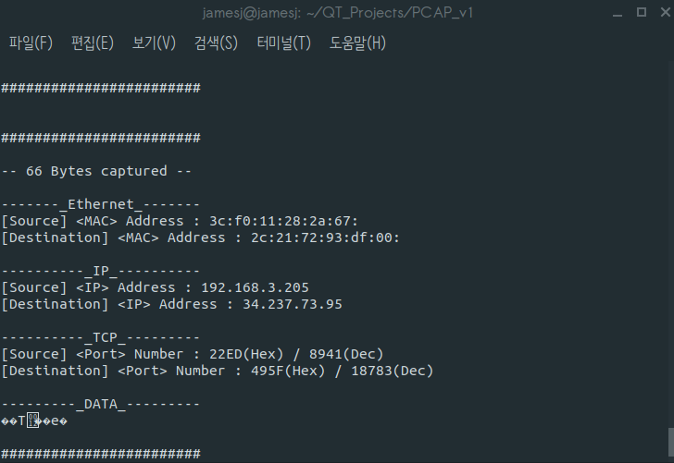

5) 결론 및 느낀점

- wireshark로 패킷 캡쳐 했을 때 원리를 이용해서 C언어로 패킷 켭쳐하니까 더 구체적으로 배우게 되었습니다. 각 레이어의 프로토콜 헤더들의 구성 요소들이 어떤 방식으로 동작하고 의미가 무엇인지 알게 되었습니다. 네트워크 공부에 많은 흥미를 느끼게 해준 과제였습니다.

- 감사합니다